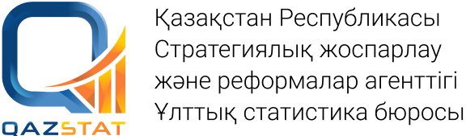 |  | 
 | www.stat.gov.kz
Баспасөз хабарламасы | № 13-07/387-ВН  2023 жылғы 15 тамыз

Жамбыл облысының ЕАЭО елдерімен өзара саудасы*

Жамбыл облысының ЕАЭО елдерімен 2023 жылғы қаңтар-маусымдағы өзара саудасы 157958,4 мың АҚШ долларын құрап, өткен жылдың сәйкес кезеңімен салыстырғанда номиналды мәнде 7,7% азайды.

2023 жылғы қаңтар-маусымдағы тауарлар экспорты 56314,2 мың АҚШ доллары деңгейінде қалыптасты (2022 жылғы қаңтар-маусыммен салыстырғанда 11,1% көбейді), импорт – 101644,2мың АҚШ доллары (2022 жылғы қаңтар-маусыммен салыстырғанда 15,7% азайды).
Жамбыл облысының ЕАЭО елдерімен сыртқы сауда айналымы жалпы көлемінде Ресей Федерациясының үлесі басым – 79,3%, одан кейін Қырғызстан – 18,7%, Беларусь – 1,9% және Армения – 0,1%.

Жамбыл облысының ЕАЭО елдерімен өзара саудасы
(мың АҚШ доллары)
ЕАЭО елдері | Экспорт |  | Импорт
 | 2022 жылғы  қаңтар-маусым | 2023 жылғы  қаңтар-маусым | 2022 жылғы  қаңтар-маусым | 2023 жылғы  қаңтар-маусым
Ресей | 34 847,6 | 40 902,3 | 96 089,5 | 84 415,6
Қырғызстан | 15 030,5 | 14 162,5 | 22 202,1 | 15 354,6
Беларусь  Армения | 803,9  - | 1 249,4  - | 2 123,6  98,0 | 1 691,4  182,6
Барлығы | 50 682,0 | 56 314,2 | 120 513,2 | 101 644,2

Жамбыл облысының ЕАЭО елдерімен импорт пен экспорттың тауарлық құрылымы
пайызбен

* Алдын ала деректер.

www.stat.gov.kz/Өңірлер > Жамбыл облысы > Ресми статистика >Сыртқы және өзара сауда статистикасы
Орындаушы:  Бөпетай Б.Қ.  Тел. +7 7262 45-66-17 | Басқарманың басшысы:  Кайыпова Г.А.  Тел. +7 7262 45-66-17 | Баспасөз қызметі:  Абдраимова А.  Тел. +7 7262 45-64-22  a.abdraimova@aspire.gov.kz | Мекенжай:  080000,Тараз қаласы  Сулейменов көш., 18
© ҚР Стратегиялық жоспарлау және реформалар агенттігі Ұлттық статистика бюросының Жамбыл облысы бойынша департаменті

